Evaluación 3

**2024-2B-PROGRAMACIÓN WEB/201-CED-QM**

**Debye Igor Verdejo**

**Instalando FLASK**

Abrimos la terminal en pycharm y ejecutamos el comando **pip install flask** esperamos que se complete el proceso

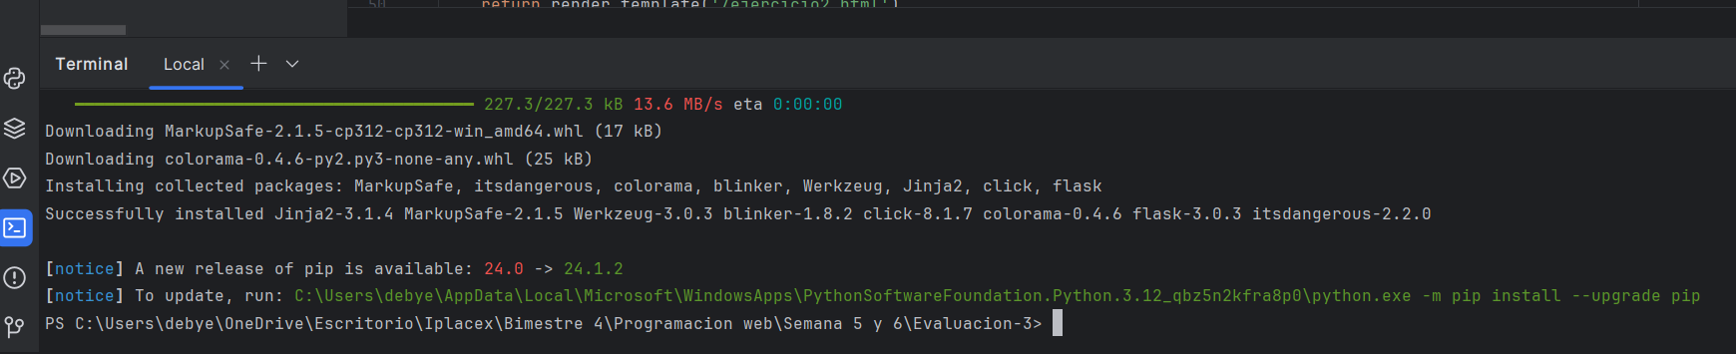

Para comprobar la instalación y versión de flask utilizamos el comando **python -m flask –version**

Crear carpeta del proyecto

Seleccionamos en crear nuevo proyecto, le asignamos nombre y elegimos la versión del intérprete de Python y nos aseguramos que tengamos habilitada la opción **Virtualenv** para el ambiente de trabajo

Creamos las carpetas del proyecto, haciendo click secundario en la carpeta principal new-directory.

Creamos 2 carptas static y templates.

Repetimos el proceso y creamos 2 carpetas (css - img) dentro de la carpeta static.

En el archivo run.py (main) importamos flask y las funciones que usaremos (request y render_template) **from flask import Flask, request, render_template**

Iniciamos Flask y configuramos la ruta para la página index. (‘/’)

En la carpeta templates creamos un nuevo archivo HTML y lo nombramos index

Configuramos el archivo index.html según el requerimiento con 2 botones que redirijan a las páginas del ejercicio 1 y 2.

Aquí le agregue un título y subtitulo además de crear un contenedor con la clase “container” para todos los elementos dentro de el, a los botones también les agregue una clase.

Para que se refleje correctamente el estilo css incorporado, en el head del documento hay que incorporar la etiqueta **<link rel="stylesheet" href="/static/css/estilos.css">**  que hace referencia a la ubicación de nuestra hoja de estilos.

Hoja de estilos css, aquí agregamos las atributos para darle diseño a nuestro contenedor y al cuerpo de la página, les cambio el color de fondo para que se note diferencia, entre otros ajustes.

Los archivos CSS se guardan en la carpeta /static/css

Ejecutamos el archivo run.py haciendo click secundario y presionando run, o en la parte superior derecha en el icono verde de play.

Nos abre nuestro servidor local, clickeamos la ip y abrimos el proyecto en la pagina de incio

Nos abre en el navegador nuestro proyecto con los 2 botones

**Ejercicio 1**

En templeates creamos la pagina HTML ejercicio1 y la configuramos según el requerimiento, un formulario con campos para ingresar notas y para ingresar la asistencia y que al enviar calcule el promedio y entregue el resultado si esta aprobado.

Importamos la hoja de estilos css en el header ( es importante hay veces que se olvida y no se visualiza correctamente el diseño)

Creamos un contenedor para todos los elementos, en este caso agregue una imagen en la cabecera, las imágenes se guardan en la carpeta static/img,.

Insertamos un titulo y bajo un formulario con la etiqueta **<form method="post" class="form">** es importante especificar aquí el **method="post"**  para la recopilación correcta de los datos( si no esta, no va a funcionar).

Creamos los Label e input asociados entre si y los configuramos para que sean de tipo numero, con un mínimo de 0 y máximo de 70 en las notas y mínimo 0 y máximo 100 en la asistencias, además de hacerlos obligatorios. El ultimo input lo asignamos con tipo **submit**

Bajo el formulario agregamos unos textos con las variables que vamos a trabajar  
y bajo esto agregamos un botón para volver al inicio.

Abrimos el archivo run.py y configuramos la nueva página y sus funciones

**@app.route('/ejercicio1', methods=['GET', 'POST'])** Seleccionamos la ruta y agregamos los métodos para la obtención de los datos.

Recopilamos los datos de las variables del formulario con la función **request** y además le damos el formato de INT a la variable, **creamos la variable promedio** para calcularlo y además con un if hacemos las comparaciones y **creamos la variable** **estado.**

En este caso agregue más opciones de comparación para que muestre un mensaje personalizado para cada situación.

Renderizamos la página con las variables que agregamos en la pagina ejercicio1 y luego renderizamos toda la página para su correcta visualización respetando la estructura.

Ejecutamos, accedemos a la página 1 y realizamos pruebas

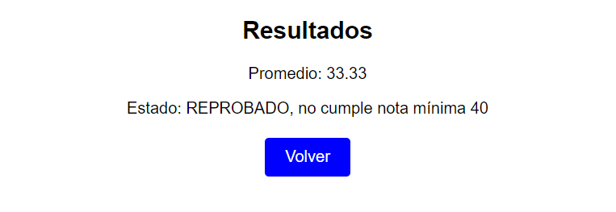

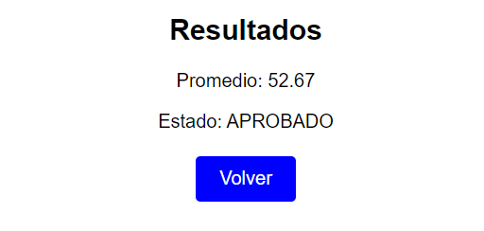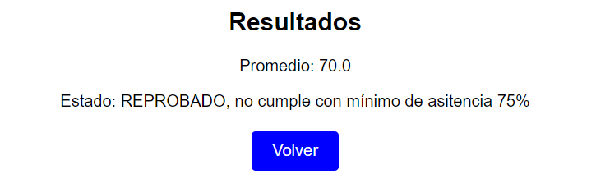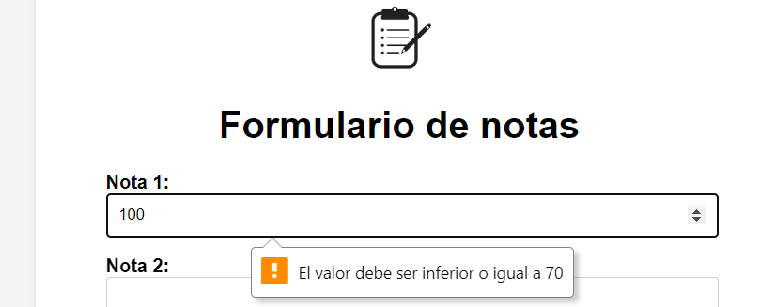

**Ejercicio 2**

Creamos una nueva pagina HTML en la carpeta templates y le asignamos el nombre ejercicio2

Creamos el formulario para ingresar los nombres y en este caso los tipos de los campos son de texto, además de crear una nueva clase llamada “form-2” para este formulario, sus requerimientos y forma de mostrar los resultados

En el archivo run.py agregamos la ruta y creamos la función para resolver el requerimiento.

En la ruta agregamos los métodos y recopilamos la información del formulario.

Luego ejecutamos un if para realizar las comparaciones con la función **len** para identificar la cantidad de caracteres de cada nombre y asignar los valores a las variables resultado y cantidad. Realizamos los render correspondientes y ejecutamos el programa.

Nota: Haciendo este Word me di cuenta que también se puede realizar el análisis del largo de las variables, agregándolas todas a una lista y luego trabajar con la lista, no lo he probado pero quizás es menos el código que se escribe)

**Autoevaluación**

|  |  |  |  |  |
| --- | --- | --- | --- | --- |
| **Criterios de revisión del informe con la información recopilada:** | **Completamente logrado**  **(4)** | **Medianamente logrado**  **(3)** | **Parcialmente logrado**  **(2)** | **No logrado**  **(0)** |
| 1. Incorporé los elementos básicos de Python | x |  |  |  |
| 1. Codifiqué correctamente los requerimientos solicitados para el encargo. | x |  |  |  |
| 1. Utilicé correctamente los comandos de GIT para subir el proyecto a mi repositorio. | x |  |  |  |
| 1. Finalicé la actividad, comprendiendo cada uno de los ejercicios desarrollados | x |  |  |  |
| 1. Logré el objetivo planteado para esta actividad | x |  |  |  |
| **Puntaje Total** | **20 puntos** | | | |
| **Puntaje Obtenido** | **20 Puntos obtenidos** | | | |
|  |  | | | |